1. Şəkildəki tortu 8 bərabər hissəyə bölmək üçün onu ən azı neçə dəfə düzünə kəsməliyik?
a. 2 b. 3 c. 5 d.8
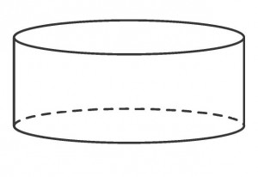
2. Bir qatar Bakıdan Gəncəyə heç yerdə dayanmadan 60km/saat sürətlə gedir, digər bir qatar isə Gəncədən Bakıya heç yerdə dayanmadan 40 km/saat sürətlə gedir. Bu iki qatar üz-üzə gəlib bir-birlərini keçəndən bir saat sonra aralarındakı məsafə neçə km olacaq?
a. 70km b. 82,5 km c.95 km d. 100km
3. Çevrənin daxilinə və xaricinə iki düzgün altıbucaqlı çəkilib. Kiçik altıbucaqlının sahəsi 3 vahiddirsə, böyük altıbucaqlının sahəsi neçə vahiddir?
a. 3,5 b.4 c. 4.5 d.5
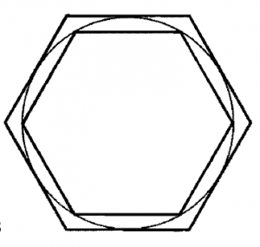
4. Şəkildəki şamlardan hansı daha uzundur?
a. Sağdakı b. Soldakı c. Eynidir d. Qeyri müəyyəndir
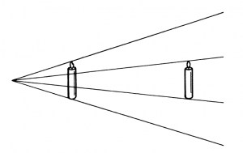
5. Bir-birlərinə oxşayan 6 topdan üçü ağır, digər üçü yüngüldür. İki gözlü tərəzidən ən azı neçə dəfə istifadə etməliyik ki, ağır olan topları tapaq?
a. 2 b.3 c.4 d.5
6. Aşağıdakı halqalardan qapalı bilərzik (braselet) düzəltmək üçün neçə halqanı kəsib açmaq kifayətdir?
a.2 b.3 c.4 d.5
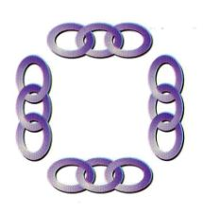
7.Bir ilin yanvar ayında düz dörd cümə günü və düz dörd bazar ertəsi qeydə alınmışdır. Həmin bu xüsusi ildə, 20 Yanvar həftənin hansı gününə düşmüşdür?
a. Cümə b. Şənbə c. Çərşənbə d.Bazar
8. Torbanın içində bir top var və məlumdur ki, bu top ya ağ rəngdədir ya da qara. Sehrbaz torbanın içinə ağ rəngdə bir top əlavə edir və torbanı qarışdırır. Sonra isə torbadan bəxtəbəxt bir top çıxarır( və kənara qoyur) və bu top ağ rəngdə olur. Torbadan yenidən ağ rəngdə bir topun çıxması ehtimalı nə qədərdir?
a. 1/2 b. 2/3 c.1/3 d.1
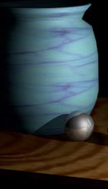
9. Bir binanın 6 mərtəbəsi var və onlar hamısı eyni hündürlükdədirlər. Altıncı mərtəbəyə çıxmaq üçün lazım olan vaxt, üçüncü mərtəbəyə çıxmaq üçün lazım olan vaxtdan neçə dəfə çoxdur?
a. 2 b. 2,5 c.3 d.1,5
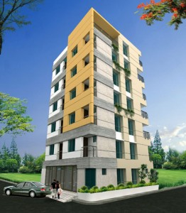
10. Aşağıdakı şəkildə perimetri 10 sm olan 3 təkərin üzərində olan bir taxta təsvir olunub. Əgər təkərlər tam bir dövr etsələr taxta neçə sm qabağa gedər?
a. 10 b. 15 c. 20 d. 25
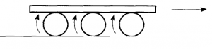
SON

Bölüş
- Google
- Facebook34
- Twitter
- Email

This entry was posted in Test and tagged eylenceli riyaziyyat, eylenceli testler, mentiq suallari, mentiq testleri, riyaziyyat, Riyaziyyat testler on September 16, 2014.

Riyaziyyat Test Toplusu 11
3 Cavab
1. Aşağıdakı şəkildə neçə ədəd üçbucaq var?
a.32 b.40 c.60 d.64
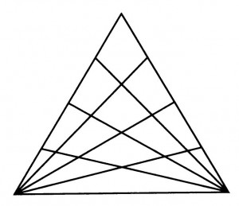
2. Aşağıda, hansı rəqəmin yerini dəyişdirmək lazımdır ki, doğru bərabərlik alınsın?
a.1 b.2 c.3 d.9
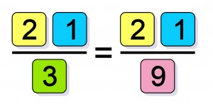
3. Aşağıdakı şəkildən də göründüyü kimi, hündürlükləri 600 sm və 400 sm olan hasarlar kabellər vasitəsilə birləşdirilmişdir. Kabellərin kəsişməsindən yerə qədər olan məsafəni (? işarəsi qoyulan kabelin uzuluğunu) tapın.
a.100 sm b.120sm c.240sm d.300sm
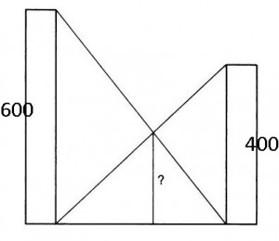
4. Nicatın maşını üzüaşağı(enişdə) 120km/saatla, üzüyuxarı(çıxışda) 60 km saatla, düz yolda isə 80 km/saat sürətlə hərəkət edir. Məlumdur ki, Nicat A şəhərindən B şəhərinə 6 saata, B şəhərindən A şəhərinə isə 4 saata gedir. O zaman A və B şəhərləri arasındakı məsafə neçə km-dir?
a.150 b.250 c.300 d.350
5. Aşağıdakı şəkildə təsvir olunan bərabərtərəfli üçbucağın və düzgün altıbucaqlının perimetrləri bərabərdir. Altıbucaqlının sahəsinin üçbucaqlının sahəsinə nisbəti nəyə bərabərdir?
a.1/2 b.1 c.3/2 d.2
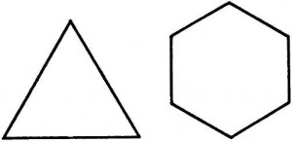
6. Aşağıdakı düzülüşdə ən azı neçə qəpiyin yerini dəyişməliyik ki, üçbucaq kvadrata dönsün.
a. 1 b.2 c.3 d.4
7.Son beş gündə, hər gün saat 12-də fərqli temperatur(tam ədəd) qeydə alınmışdır. Məlumdur ki, qeydə alınan fərqli temperatur dərəcələrinin hasili 12-yə bərabərdir. Qeydə alınmış temperatur dərəcələrinin cəmini tapın.
a.3 b.10 c.12 d.15
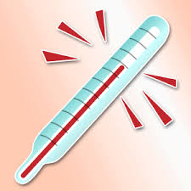
8.Mağazadakı bir malın qiymətinə 23% endirim edildi. Endirimli qiyməti təxminən neçə faiz artırmalıyıq ki, endirimdən əvvəlki qiyməti əldə edək?
a.25% b.30% c.33% d.40%
9. Aşağıdakı təsvirdə, 4 müxtəlif tərəvəz arasındakı çəki bərabərlikləri verilmişdir. Həmçinin məlumdur ki, eyni növ tərəvəzlərin çəkisi eynidir.Yəni qarpızların çəkisi eyni, kələmlərin çəkisi eynidir. Balqabağın soğandan neçə dəfər ağır olduğunu tapın.
a.2 b.4 c.5 d.6
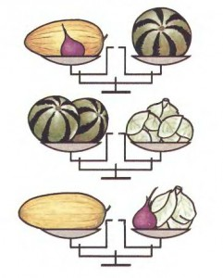
10. 15 ədədini, 2 və daha çox ardıcıl natural ədədin cəmi şəklində 3 fərqli yolla göstərmək olar. Bəs 105 ədədini ardıcıl natural ədədlərin cəmi şəklində neçə fərqli yolla göstərmək olar?
a.3 b.5 c.7 d.9
